Github: <https://github.com/spatie/laravel-permission>

文档：<https://spatie.be/docs/laravel-permission/v4/installation-laravel>

## 安装

composer require spatie/laravel-permission

### 服务提供商将自动注册

'providers' => [

// ...

Spatie\Permission\PermissionServiceProvider::class,

];

### 发布[迁移](https://github.com/spatie/laravel-permission/blob/master/database/migrations/create_permission_tables.php.stub)和[config/permission.php配置文件](https://github.com/spatie/laravel-permission/blob/master/config/permission.php)

php artisan vendor:publish --provider="Spatie\Permission\PermissionServiceProvider"

### 清除配置缓存

php artisan optimize:clear

### 运行迁移

php artisan migrate后生成的表

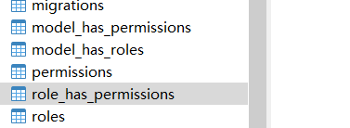

角色授权 授予权限 权限绑定菜单目录

### 前提条件

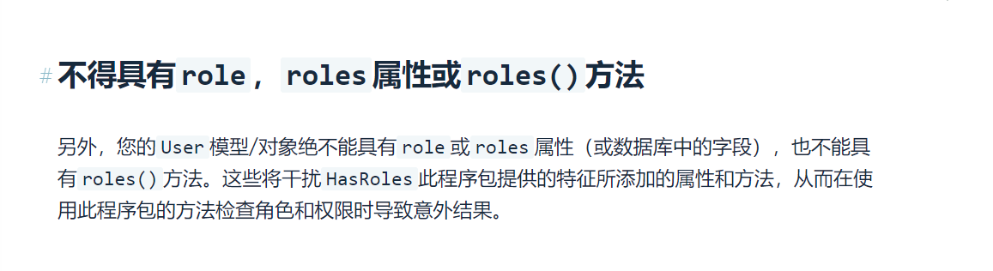

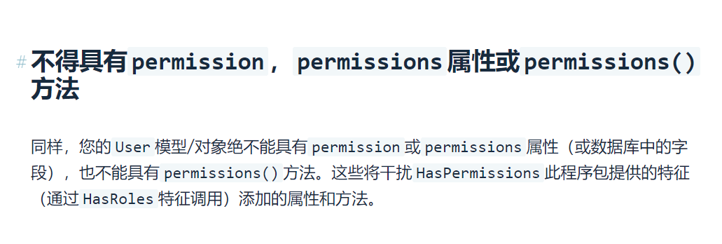

Session 存储时间 与 token存储时间是否冲突

当浏览器关闭时 laravel-permission存储的用户信息失效 而jwt存储的信息还有效。

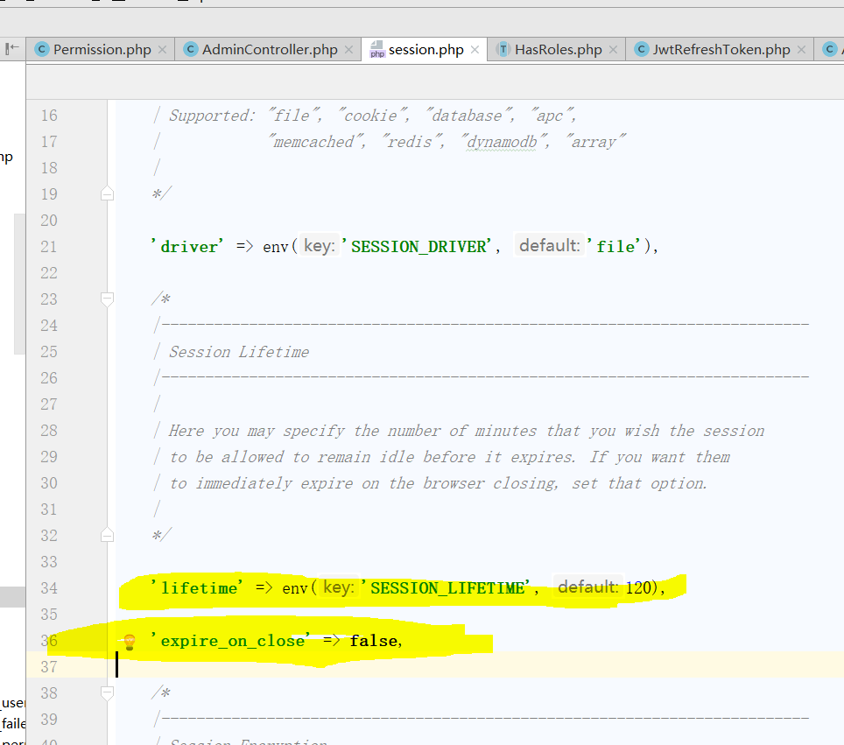

Laravel session.php的配置文件 lifetime为生命周期 设置和jwt的刷新token一样为2周

Expire_on_close 设置关闭浏览器是否立即清除session

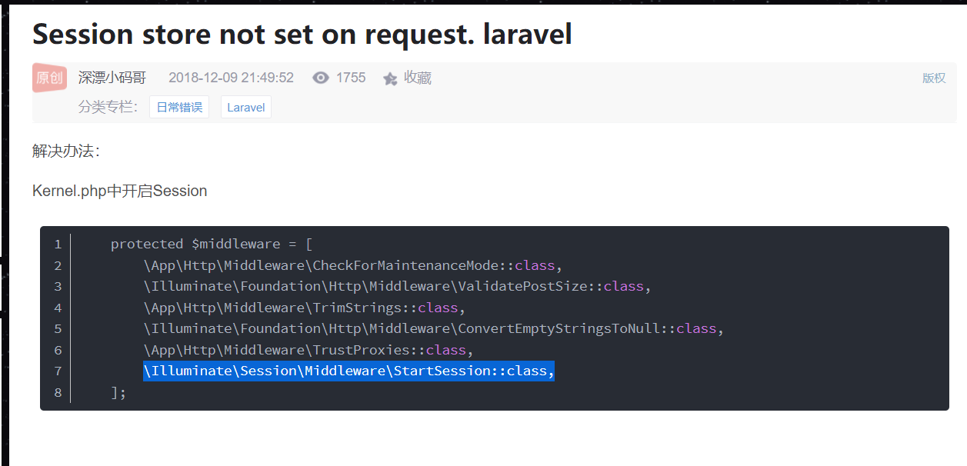

$permissions = $user->getAllPermissions();

$user的数据格式要是这样

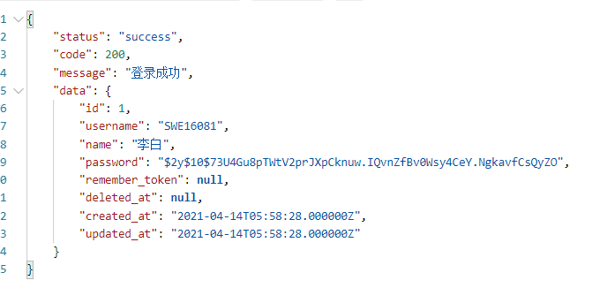

不能是这样

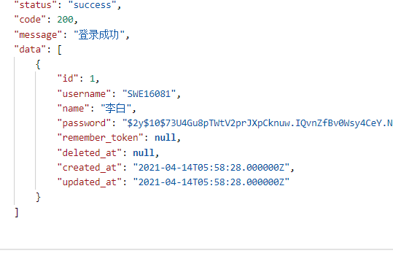

## 用户操作权限

### 检测用户是否有某个权限

$user->can('edit articles');

## 角色操作权限

### syncPermissions角色分配权限

将多个权限同步到一个角色：

删除角色之前的权限 重新分配权限

$role->syncPermissions($permissions);

$permission->syncRoles($roles);